Over Johann Wolfgang von Goethe
Johann Wolfgang von Goethe is geboren op 28 augustus 1749 in Frankfurt am Main. Hij is de zoon van Johann Caspar Goethe en Catharina Elisabeth Textor. Zijn vader was rijk en had een hoge sociale status waardoor Goethe al op heel jonge leeftijd goed onderwijs krijgt. Hij studeert rechten aan de universiteiten van Leipzig en Straatsburg. In 1772 begint hij een loopbaan als jurist aan het Reichskammergericht in Wetzlar (Hessen), toen één van de belangrijkste gerechtshoven. Ongeluk in de liefde brengt hem in 1775 naar Weimar waar hij bescherming krijgt van de hertog van Saksen-Weimar-Eisenach. Hij houdt zich steeds meer bezig met dichten, wat hem door zijn vader sterk werd afgeraden. De hertog krijgt steeds meer vertrouwen in Goethe en neemt hem in dienst. Hij wordt financieel raadgever van de hertog en krijgt de verantwoordelijkheid over weg- en mijnbouw. Later komt daar het krijgswezen bij, waarbij hij menigmaal als diplomaat optreedt en hij wordt directeur van het Hoftheater.
Tussen 1786 en 1788 maakt Goethe een lange reis naar Italië. Grote werkdruk en een liefdesrelatie met een dame van het hof, Charlotte von Stein, zorgen ervoor dat hij wat afstand wil nemen. Hij maakt een indrukwekkende rondreis waarvan hij uitgebreid schriftelijk verslag doet; Verona, Venetië, Pomeï, Capri, Sicilië, Rome, Napels... Hij bestudeert alles wat hem onder ogen komt met een wetenschappelijke interesse; planten en dieren, het weer, geografie (vulkanologie), geschiedenis, architectuur… Vele van deze observaties monden uit in essays en artikels. Zo ontwikkelt hij een kleurenleer. Ook komt Goethe in Italië op het spoor van de oerplant. Hij ontdekt dat deze oerplant, waarvan alle plantensoorten kunnen worden afgeleid, niet als organisme in de natuur terug te vinden is, maar dat het als geestelijk model of concept moet worden opgevat.
Door het uitbreken van de Eerste Coalitieoorlog (1792-1797), een militair conflict tussen het revolutionaire Frankrijk en een alliantie van Europese mogendheden, wordt hij in mei 1788 door de hertog teruggeroepen naar Weimar. Hij neemt deel aan deze oorlog en is getuige van het beleg van Mainz (1793). Na 1794 ontstaat zijn vriendschap met Schiller. Zij zien elkaar als geestelijk gelijken, waarvoor zij de term ‘Homogenialität’ (‘homogenialiteit’) bedenken. Onderwerp van gezamenlijke studie zijn onder andere de gebeurtenissen rond de Franse Revolutie en de esthetica in de kunst. Uit deze samenwerking ontwikkelt zich een stijl die wordt aangeduid met de term Weimarer Klassik.
In 1806 maakt hij de plundering van Napels mee door de troepen van Napoleon. Hij ontsnapt er aan de dood. In datzelfde jaar trouwt hij met Christiane Vulpius. Ze krijgen vijf kinderen, vier daarvan sterven kort na de geboorte, alleen zoon August blijft in leven (1789-1830). Goethe sterft in Weimar op 22 maart 1832, op 82 jarige leeftijd.
De belangrijkste werken die Goethe heeft gemaakt voor hij naar Weimar gaat, zijn de tragedie Götz von Berlichingen (1773) (dit werk heeft hem zijn beroemdheid gebracht) en Die Leiden des jungen Werthers, een roman die enorm populair werd gedurende de Sturm und Drang-periode. Een boek dat een golf van zelfmoorden veroorzaakte. Tijdens zijn jaren in Weimar, voordat hij Schiller ontmoet, begint hij met het schrijven van Wilhelm Meister. Hij schrijft de toneelstukken Iphigenie, Egmont, Torquato Tasso en Reineke Fuchs. Uit de tijd van zijn vriendschap met Schiller behoren de voortzetting van Wilhelm Meister, de mooie idylle Hermann und Dorothea en Romeinse Elegieën. In de laatste periode, na Schillers dood in 1805, schrijft hij Faust, Die Wahlverwandschaften, zijn autobiografie Dichtung und Wahrheit, zijn Italiaanse Reis, veel wetenschappelijk werk, ongeveer 16000 brieven en een serie verhandelingen over Duitse kunst.
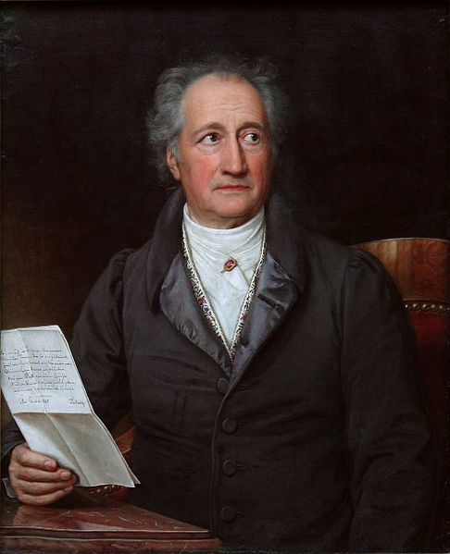
Wolfgang von Goethe (1749-1832)

In 2010 ging de film Goethe ! van Philipp Stölz in premiere
Trailer : http://wwws.warnerbros.de/goethe/
De film : http://www.youtube.com/watch?v=9RtNFKGowGU
Over Goethe : http://www.jwgoethe.org/

